Pozdravljeni devetošolci. Jutri se vidimo v videokonferenci, prijavite se po znanem postopku. To bo sredina šolska ura. Seminarske naloge za oceno čakam še od čakam še od: Nejc, Rok, Arne, Matic, Luka. Vsi razen Nejca morate dodelati tudi zapiske. Smo v kontaktu.
Rešitve nalog z dne 15.4.
- Odpornost na škodljivce
- Odpornost na herbicid
- Odpornost na bolezni
- Odpornost na sušo, visoko stopnjo slanosti
- Povečana prehranska vrednost
- Pridobivanje cepiv v krompirju, bananah…
- Uporaba v fitoremediaciji
- Neraziskan in nepredvidljiv vpliv na okolje
- Toksin, ki ga proizvaja npr. B.t. koruza deluje nespecifično
- Odpornost žuželk na B.t. in podobne toksine
- Prenos genov za rezistenco na herbicide na plevel in druge organizme (človeka?)
- Alergije
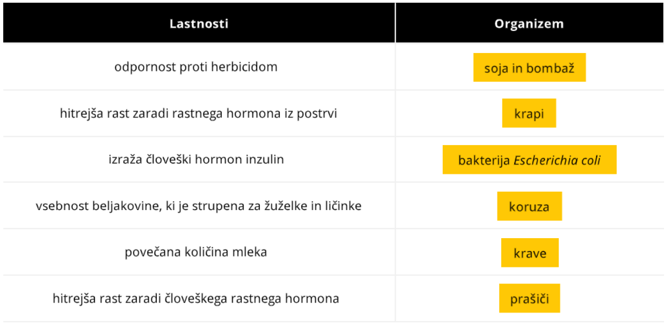

Bt-koruza: koruza, ki ima vstavljen gen za zaščito rastlin - koruze pred žuželčjimi plenilci, toksin deluje v prebavilih in jih ubije, te žuželke lahko jedo drugi plenilci in se tako tudi same okužijo in umrejo in pridobijo neželene posledice.
Slabost: pojav žuželk, ki bodo odporne proti b-toksinu tekom razvoja evolucije.

Napišite naslov kloniranje in snov zapisujte v zvezek:
Snov začnite z ogledom filmov:
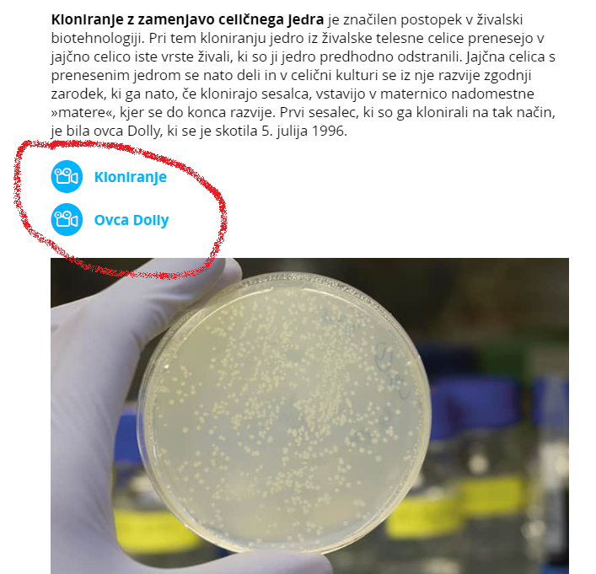
https://www.irokusplus.si/vsebine/irp-bio9/#35

Kaj je kloniranje: Kloniranje je oblika nespolnega razmnoževanja, pri katerem nastanejo genetsko identični potomci-kloni.
Primeri:

- Celično kloniranje – ko celico (bakterij, gliv, rastlin, živali) nanesemo na gojišče se tam zaradi ustreznih razmer namnožijo. Nastane kultura, ki imajo vse enako dedno snov, saj so iz ene celice (bakteriogram, ki smo ga delali v sedmem razredu – glej desno).

- Kloniranje s pomočjo drobnih delov rastlin – afriška vijolica – odtrgan list. List razvije nove korenine in tako zraste cela nova rastlina.
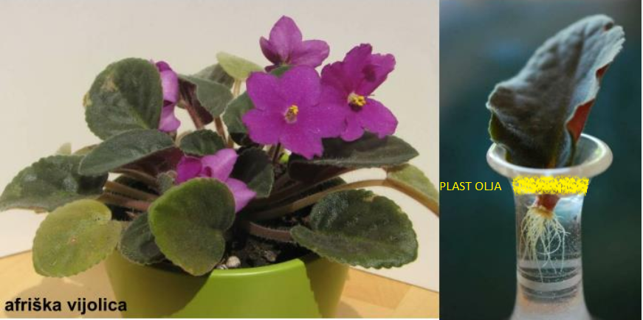
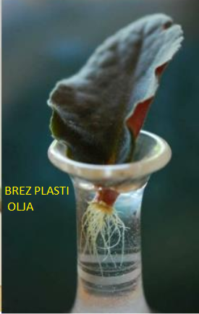
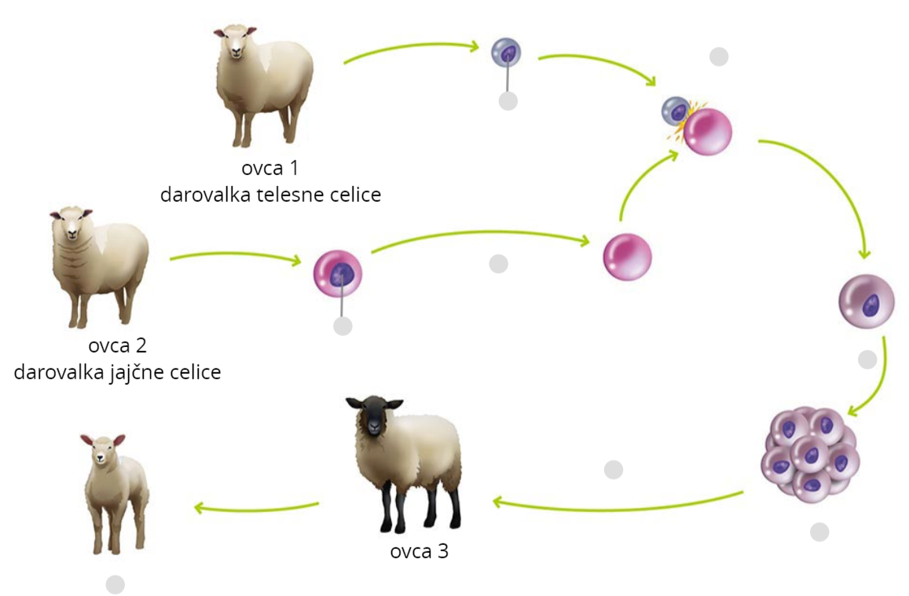
- Kloniranje z zamenjavo celičnega jedra – slika UČ: 52, prepiši vso razlago k slikam, da vidiš kako to poteka.

https://learn.genetics.utah.edu/content/cloning/clickandclone/ - pojdi na to spletno stran in kloniraj miško.

- Kloniranje genov
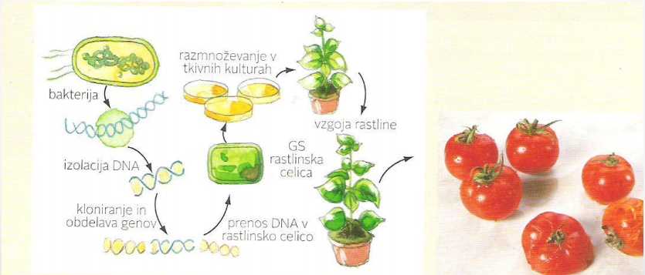
V času razvoja je človek najprej med rastlinami in živalmi izbiral tiste, ki so imele zanje boljše lastnosti (več mesa, večjo hranljivost,…) organizme so začeli načrtno spreminjati, umetno izbirati tiste z želenimi lastnosti.

Z napredovanjem bioloških znanosti je človek začel načrtno vnašati v celice organizma določen gen, zaradi katerega ta rastlina pridobi za človeka pomembne lastnosti. Tako nastane gensko spremenjen organizem, ki ima npr. boljši okus, je večji, odpornejši proti boleznim ali pa je sposoben preživeti v neugodnih razmerah.

- Kloniranje matičnih celic je vzgoja iz nedefirenciranih (celic brez naloge) v diferencirane celice (celice z nalogami) oziroma tkiva in jih uporabiti pri poškodbah, okvarah ali obrabljenosti tkiv in organov. Npr : novo ledvico, srce, kožo…
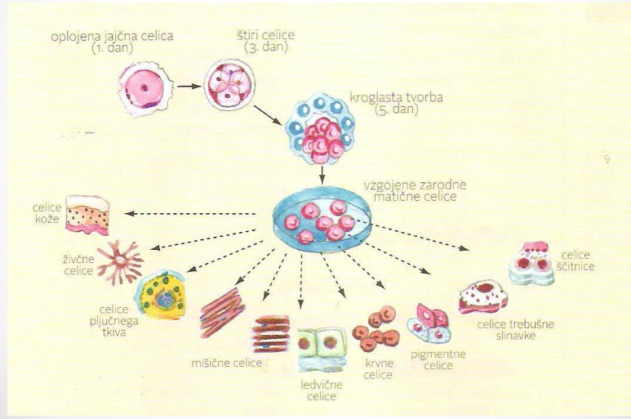
NEDIFERENCIRANE CELICE ali NESPECIALIZIRANE CELICE, so celice, ki se lahko diferencirajo v številne druge celice oziroma v točno določeno tkivo (živčno, kožno, mišično). Dane stako že dobivamo nekatera umetna tkiva.
Naravni vir nediferenciranih celic je popkovnična kri ob rojstvu otroka. Odrasli ljudje imamo nediferencirane celice v zobeh.

Domača naloga – v spletu poišči kdo je že bil kloniran.

